Приложение №1

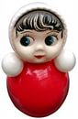, 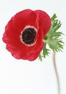 , 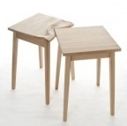 -предметы - что это?

Приложение №2
Спиши, вставь пропущенные буквы.
К..р..ндаш, к..пуста, п..льто, с..бака, к..ньки.

Приложение №3

Задания для групповой работы.

Задание для группы №1

1.Внимательно рассмотрите картинки
2.Назовите предметы, изображённые на них,
3.Прочтите вопрос, на который отвечают эти слова.
4.Разделите их на 2 группы
5. Сделайте вывод.

Задание для группы №2.
1.Внимательно рассмотрите картинки
2.Назовите предметы, изображённые на них,
3.Прочтите вопрос, на который отвечают эти слова.
4.Разделите их на 2 группы
5. Сделайте вывод.
Задание для группы №3

1.Внимательно рассмотрите картинки
2.Назовите предметы, изображённые на них,
3.Прочтите вопрос, на который отвечают эти слова.
4.Разделите их на 2 группы
5. Сделайте вывод.
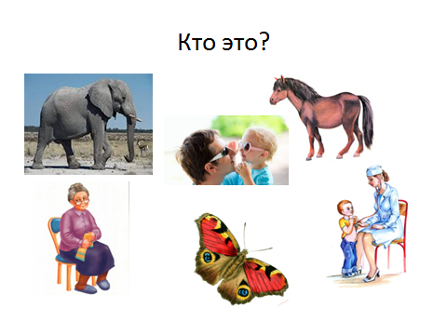

Приложение №4
Люди
Кто это?

Животные

Приложение №5
Самостоятельная работа в группах.
1 группа.

Вместо вопроса вставь слова, подходящие по смыслу.

Кто? грызёт орешки.

Кто? варит кашу.
2 группа.
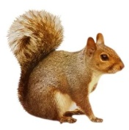грызёт орешки.
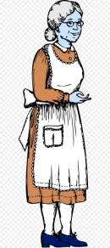варит кашу.

3 группа.
Спиши предложение без ошибок, найди слово, которое отвечает на вопрос кто?
Белка грызёт орешки.

.

